**Projetos**

**CENTRO EDUCACIONAL INFANTIL SEMENTES DO AMANHÃ**

**Município de Benedito Novo**

**Mariel Borchardt Persuhn**

**(Projetista de Móveis)**

Este projeto tem por seu principal objetivo a imagem e descrição de cada ambiente e seu móvel correspondente a cada sala, a qual na sequência encontra-se com a imagem e seu respectivo descritivo de tudo o que faz parte em cada ambiente, afim de especificação para meios licitatórios.

A empresa que vencerá a licitação deverá comparecer ao estabelecimento antes de fabricar o móvel para fazer conferência de medidas pois, as paredes em ambas as salas se encontram com desníveis umas mais outras demais e outras bem menos desniveladas.

A empresa também é responsável de fornecer material de qualidade e todos os seus respectivos materiais para fixação os móveis.

Estes projetos foram aprovados e acompanhados pela Secretária de Educação Marlise Konell Carlini, a qual foi me passando todas as coordenadas de como teriam que ser cada ambiente.

Sem mais,

_________________________________________

Mariel Borchardt Persuhn

Benedito Novo, 05 de novembro de 2018.

**Sala Berçário I**

Esta sala é composta por um armário com tudo prateleiras e nicho embutido abaixo da viga.

1. Armário com caixa toda em 15mm branca, medindo 1,57 de largura + envelopamento de 3cm, total 1,63 de larg. Por 2,73 altura + fechamento de 0,17cm = 2,90. Portas de abrir com 6 dobradiças em cada porta, oito prateleiras (4 em cada lado). Profundidade 0,57 cm final.

Frentes das portas na cor Arauco Argila (chess) com puxadores cava.

Envelopamento, fechamento na cor Noce Naturale (nature) da Arauco.

1. Nicho embutido na lateral esquerda abaixo da viga, com 0,18cm de profundidade, altura 2,55 e largura de 0.57cm, com 3 nichos embutidos, medindo 0,35cm de largura e 0,675 de altura e 0,15cm de profundidade. Painel do nicho cor Arauco Noce Naturale (nature), Nichos com a moldura para os mesmos na cor Arauco Argila (chess).
2. Nicho superior a porta de entrada dos banheiros, com duas portas de abrir, puxador cava medindo 0,97cm de largura e 0,59 cm de altura mais fechamento de 0,17cm. Interno branco, envelopamento e fechamento superior cor Arauco Noce naturale (nature), portas de abrir com 2 dobradiças em cada porta.

**“Antes da instalação ou de qualquer fabricação é necessária a remedição no local”.**

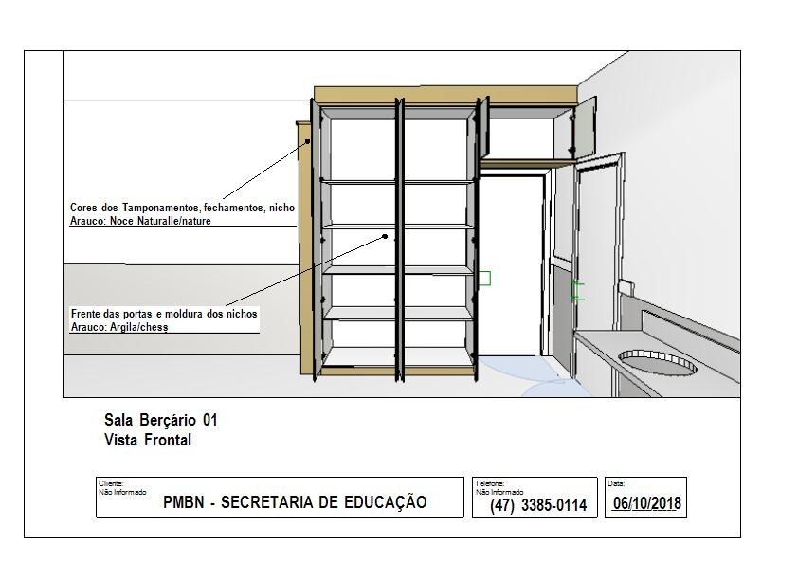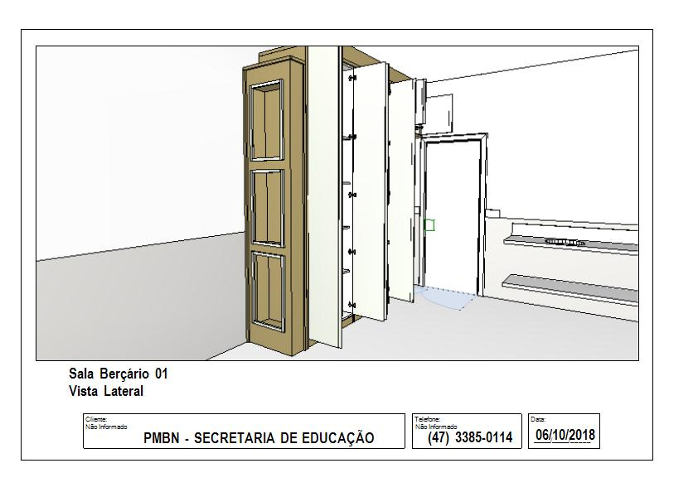

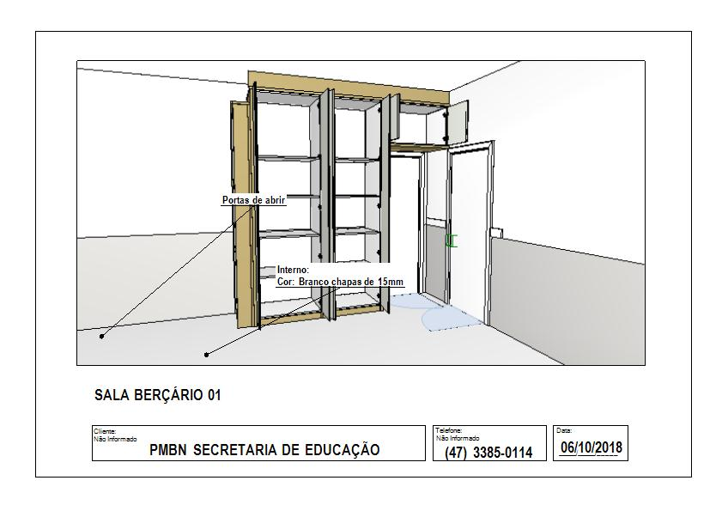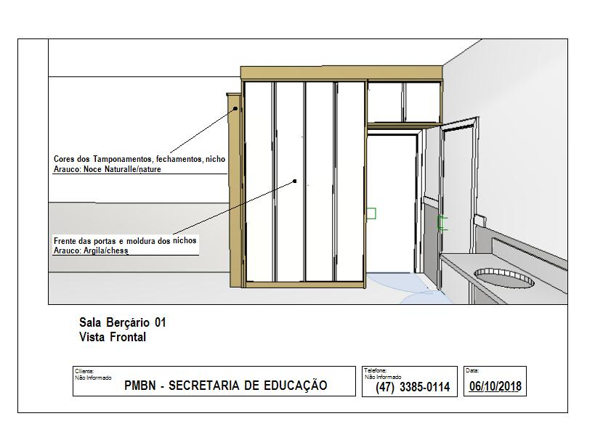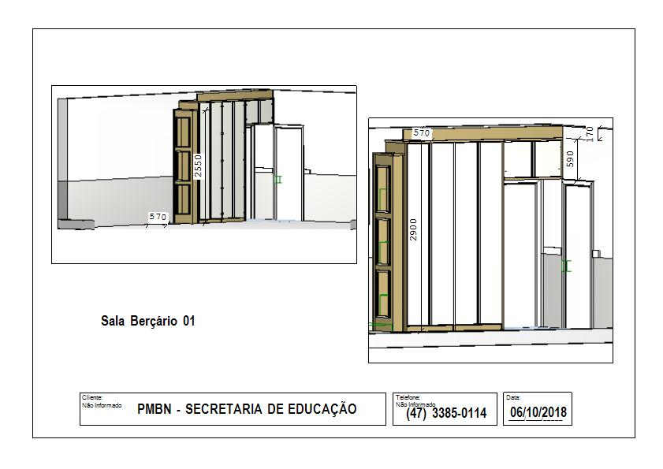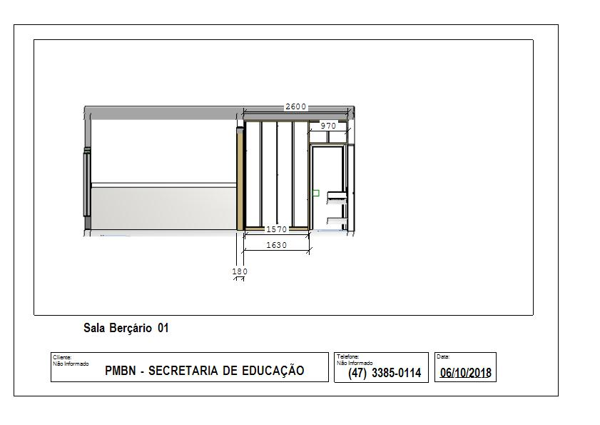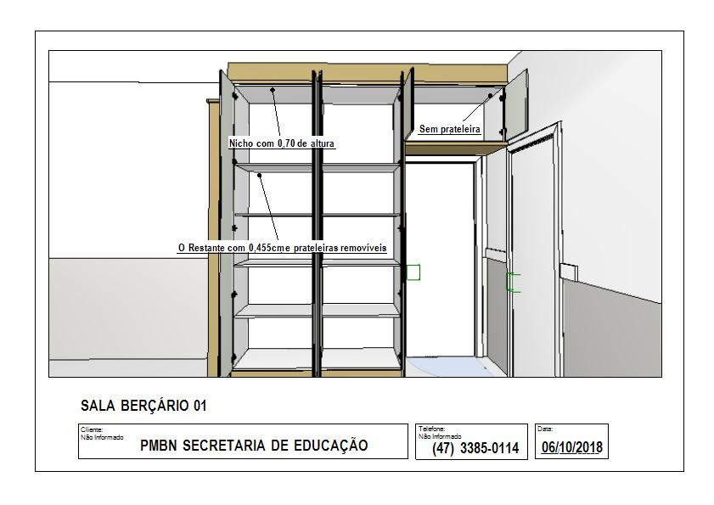

**Sala Berçário II**

Esta sala é composta por um armário com tudo prateleiras e nicho embutido abaixo da viga.

1. Armário com largura de 1,15 caixa 15mm branca + envelopamento de 3cm = 1,21 de largura altura 2,73 + fechamento de 0,17cm= 2,90, envelopamento ,fechamento e rodapé na cor Arauco Noce naturale (nature), frentes das portas cor Arauco Argila (chess) com puxador cava, 8 prateleiras internas 15mm. (4 para cada lado), portas de abrir com 6 dobradiças cada porta.
2. Nicho painel para nicho embutido medindo 0,175 de largura e 0,57 cm de profundidade, 2,53 de altura com 3 nichos embutidos medindo 0,35 de largura e 0,675 de altura centralizados ao móvel correspondente na cor Arauco Noce Naturale e os nichos embutidos com sua moldura na cor Arauco Argila (chess).
3. Armário sob porta medindo 1,00 mt de largura, 0,585 de altura, 0,57cm de profundidade. Interno branco sem prateleira, envelopamento cor Arauco noce naturale (nature) frentes das portas na cor Arauco Argila (chess), puxadores tipo cava, portas de abrir com 2 dobradiças em cada porta.

**“Antes da instalação ou de qualquer fabricação é necessária a remedição no local”.**

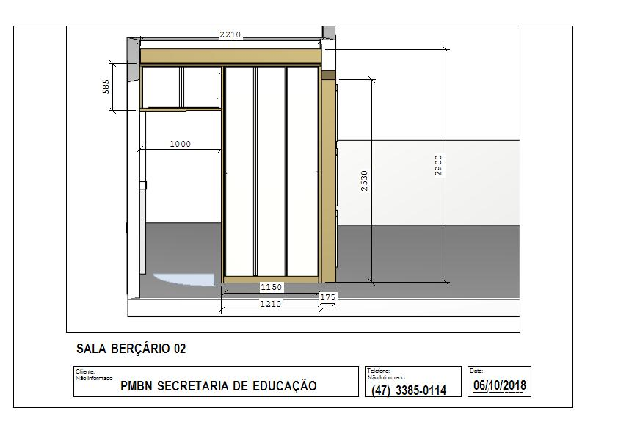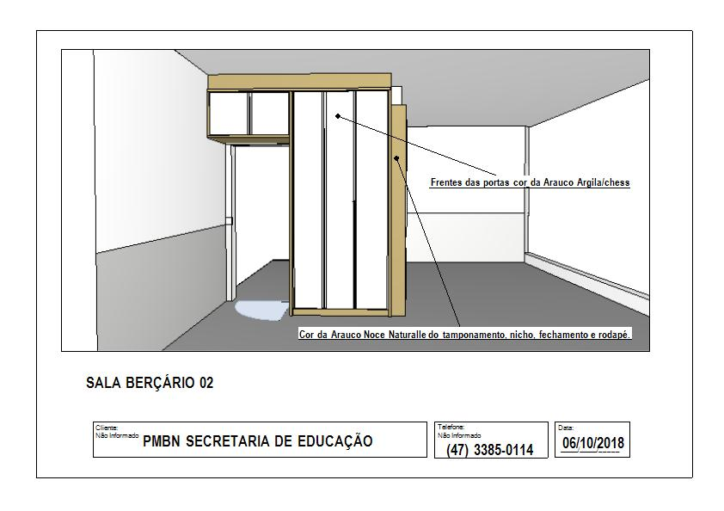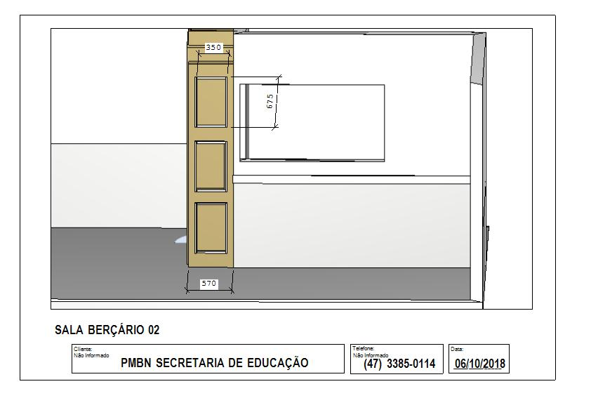

**Sala Maternal I**

Esta sala é composta por um armário com tudo prateleiras.

1. Armário com caixa branca 15mm medindo 2,18 de largura mais 3 cm de envelopamento= 2,24, 0,49cm de profundidade + envelopamento=0,51cm e altura de 2,75 + envelopamento de 3cm + fechamento de 0,15cm=2,93. Envelopamento e fechamentos na cor Noce Naturale (nature) frentes das portas na cor Arauco Argila (chess) puxadores tipo cava, portas de abrir com 6 dobradiças em cada porta.

**“Antes da instalação ou de qualquer fabricação é necessária a remedição no local”.**

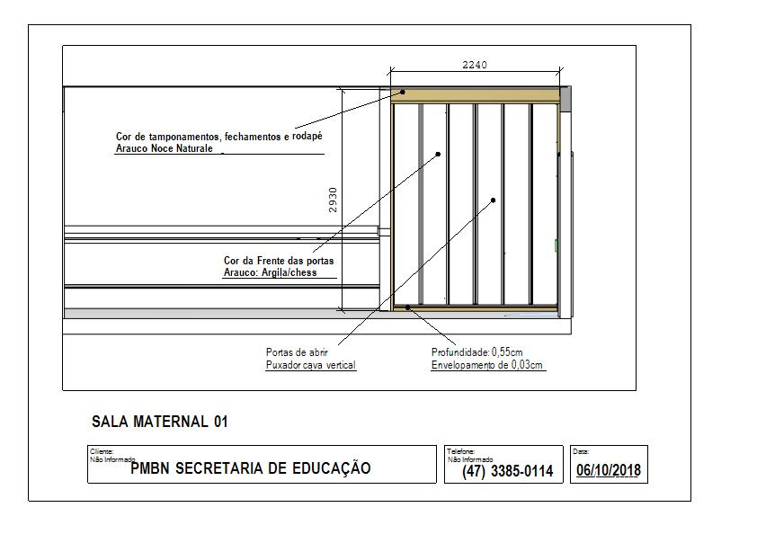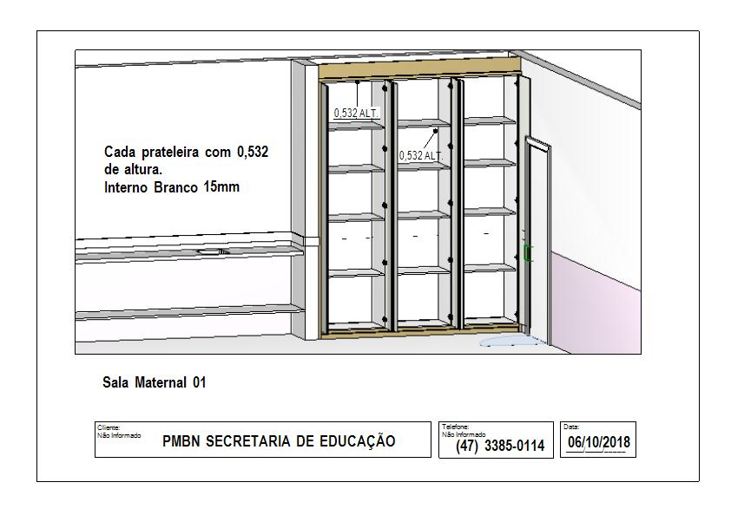

**Sala Maternal II**

Esta sala é composta por um armário com tudo prateleiras.

1. Armário com largura de 2,04 caixa branca + 3cm de envelopamento na cor Arauco Noce naturale = 2,10 interno com 8 prateleiras 15mm brancas, profundidade com envelopamento de 0,50cm, altura 2,75 + 3cm de envelopamento= 2,92. Portas de abrir com 6 dobradiças em cada porta na cor da Arauco Argila(chess) puxadores tipo cava.

**“Antes da instalação ou de qualquer fabricação é necessária a remedição no local”.**

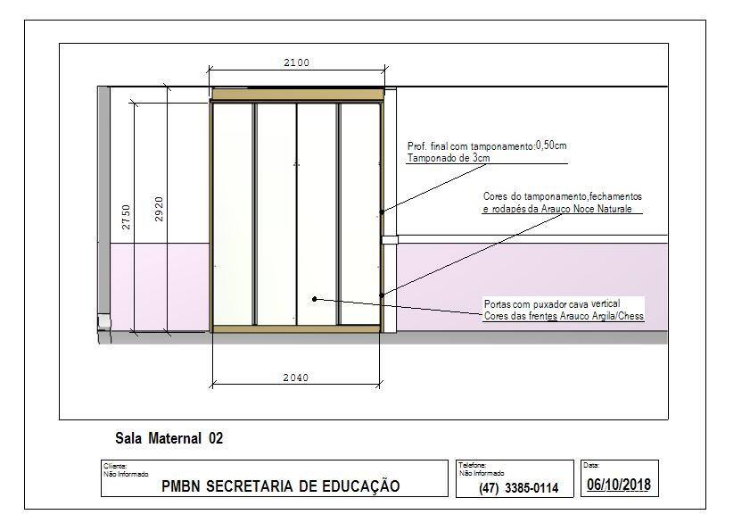

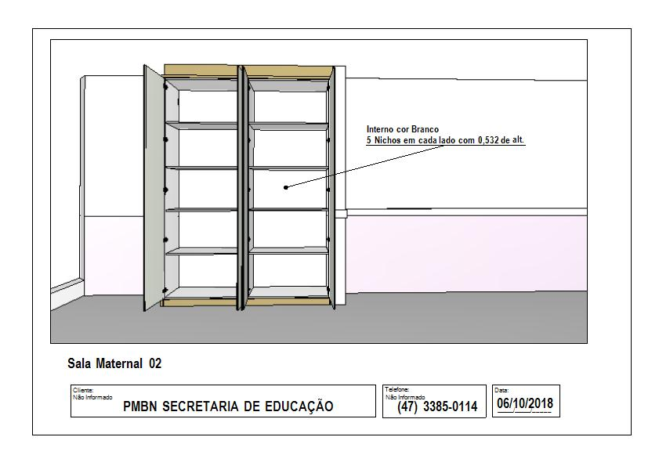

**Parede Refeitório**

Fechamentos de aberturas com vidros coloridos.

6- Retângulos para fechamento em vidro medindo 0,40cm de largura e 0,44cm de altura, vidro laminado de 10mm na cor amarelo, abertura de alvenaria já feita no local.

7- Quadrados para fechamento na medida 0,20cm x 0,20cm em vidro pintado na cor azul, vidro laminado de 10mm.

4- Quadrados para fechamento 0,20cm x 0,20cm em vidro pintado vermelho, vidro laminado de 10mm.

**“Antes da instalação ou de qualquer fabricação é necessária a remedição no local”.**

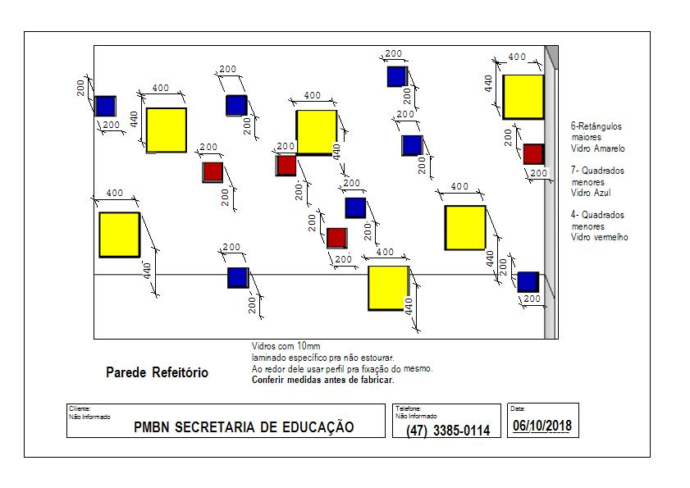

**Sala Coordenação**

Esta sala é composta por uma bancada com portas e gavetas para arquivo mais uma mesa de trabalho com gavetas e adaptadas para PC e um painel engrossado para fixação de TV e passagem de fios por trás do mesmo.

1. Balcão medindo 2,30 de largura, 15mm interno branco envelopado com chapa de 45mm somando=2,39 de largura, profundidade 0,57cm final. Balcão com 0,75cm de altura + envelopamento de 45mm somando total de altura=0,91cm + rodatampo de 10cm de altura. Cores internas branca, envelopamento cor Arauco Noce Naturale frentes das portas na cor Arauco Argila; puxadores Integrados Contatto versatille. Neste móvel são 4 portas de abrir 2 em cada lateral e na parte do meio 4 gavetões para pasta suspensa (arquivo). Puxadores perfil integrados contato: versatille.
2. Prateleira decorativa medindo 2,381 de largura, 45mm de espessura, 0,42cm profundidade, cor Arauco Noce Naturale.
3. Prateleira medindo 1,56 de largura, 45mm de espessura, 0,42 cm de profundidade na cor Arauco Noce Naturale.
4. Basculante medindo 0,69cm de largura e 0,35cm de altura, caixa branca 15mm mais envelopamento de 45mm na cor Arauco Noce Naturale, puxador perfil integrados contato: versatille.
5. Painel engrossado para 6cm (para passagem de fios) e fixação de tv nele, largura 0,70cm e altura 2,40, cor Arauco Noce naturale.
6. Mesa de atendimento medindo 2,33 de largura profundidade 0,70cm, 45mm de espessura, com nicho porta CPU e estabilizador, cor Arauco Noce Naturale e duas gavetas laterais suspensas sendo uma com chave, com puxadores integrados: versatille, cor da frente de gavetas Arauco Argila (chess).
7. Painel de 2,285 de largura x 0,75 de altura 15mm na cor arauco noce naturale (nature) com duas negativas de 2,285 de largura e 0,20cm de espessura, 15mm na cor arauco argila (chess).

Ao lado do balcão na parte debaixo á duas tomadas para puxar o fio pra fora para utiliza-se no painel ao lado da bancada trabalho.

**“Antes da instalação ou de qualquer fabricação é necessária a remedição no local”.**

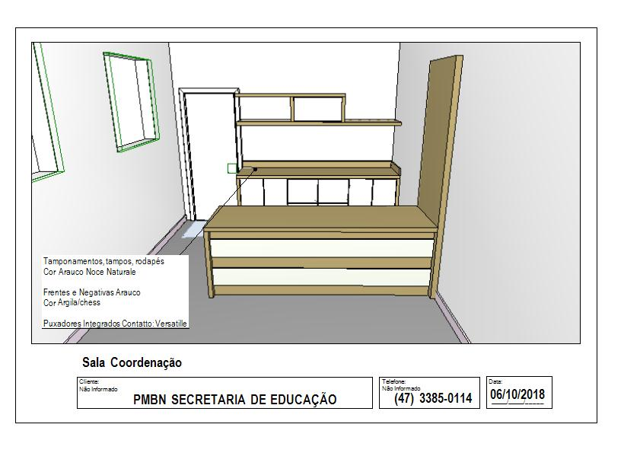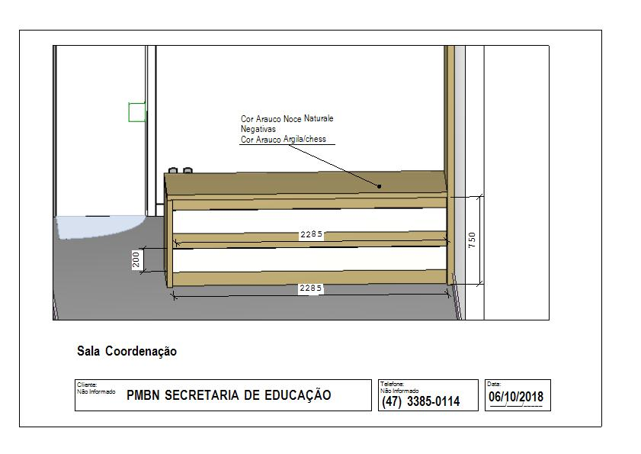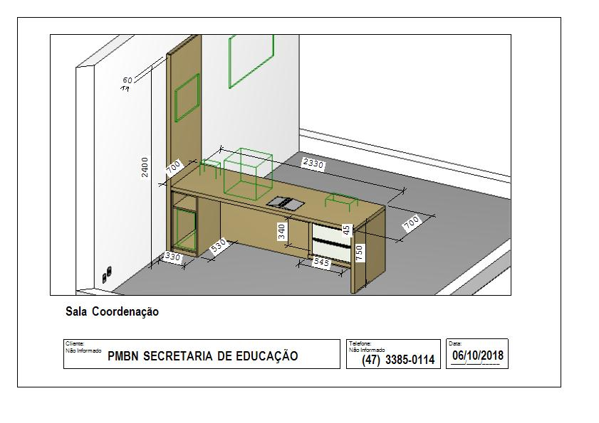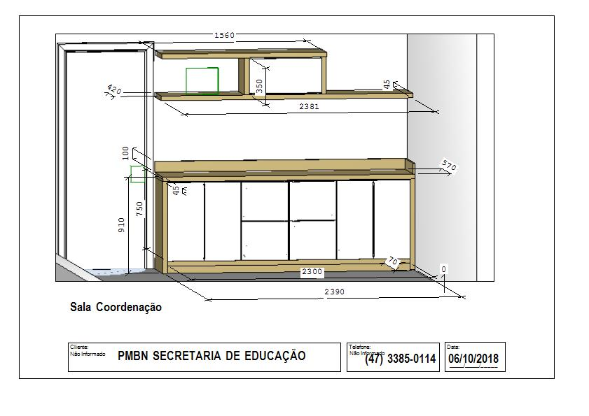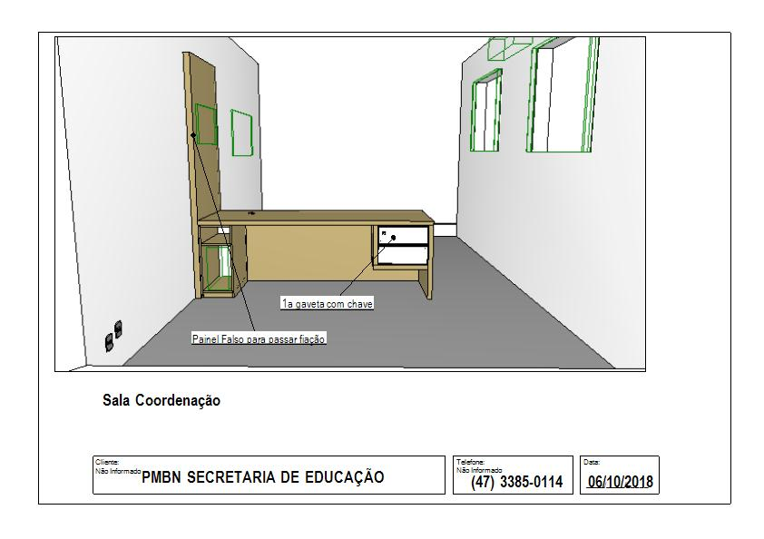

**Sala de Descanso de Professores**

Esta sala é composta por um móvel adaptado para refrigerador, micro-ondas e bancada para lanche.

1. Móvel para adaptar geladeira e micro-ondas e bancada para alimentação, medindo 2,30 de largura e 2,20 de altura, sendo 0,70cm de largura para a geladeira, réguas de 3cm de espessura = 0,76cm profundidade das réguas 0,62cm, fazer encaixe das réguas ao rodapé e puxar as tomadas para ligar geladeira e micro-ondas, basculante de 0,70cm de largura por 0,35cm de altura envelopada com 3cm, cor do envelopamento e réguas da Arauco Noce naturale, frente da basculante na Cor Arauco argila (chess), puxador integrado contato: versatille.
2. Nicho com 1,591 de largura, numa parte uma basculante de 0,90cm de largura e 0,41cm de altura e outra parte nicho aberto. Cor interna branca, frentes na cor Arauco argila (chess) e envelopamento cor Arauco Noce naturale, abaixo nicho para micro-ondas todo com chapa de 3cm largura de 0,65cm e altura de 0,43cm, na cor Arauco Noce Naturale.
3. Bancada de alimentação fixada na parede juntamente com todo o móvel acima, medindo 1,591 de largura, 0,60cm de profundidade, espessura 45mm com rodatampo de 0,10cm de altura, cor Arauco Noce Naturale.

Necessário instalação de tomadas para ligação de refrigerador e micro-ondas, as tomadas existentes se encontram na lateral da geladeira bem embaixo.

**“Antes da instalação ou de qualquer fabricação é necessária a remedição no local”.**

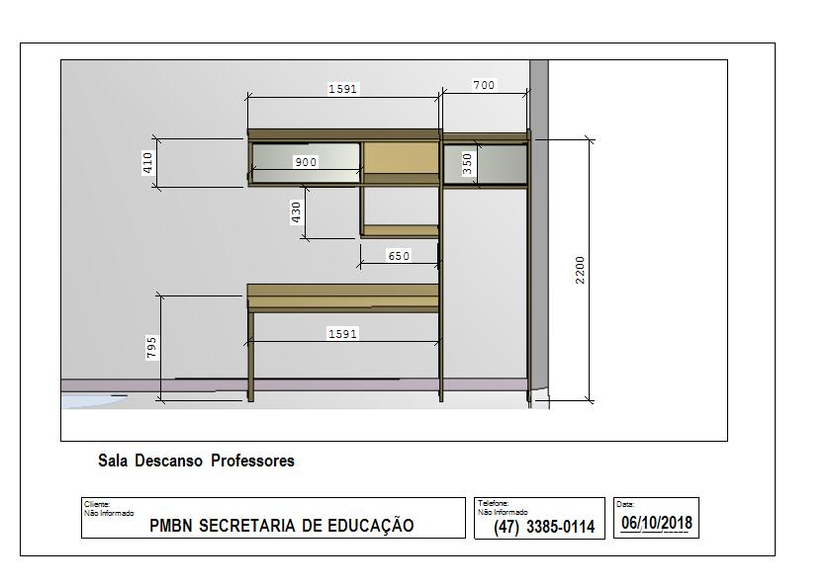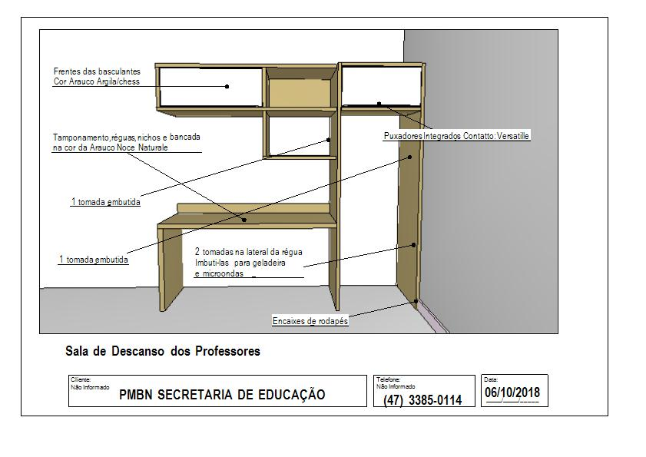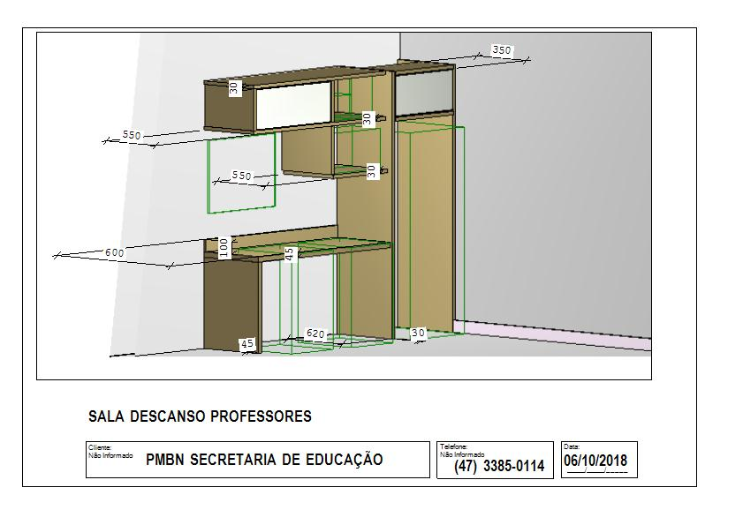

**Sala de Amamentação**

Esta sala é composta por um armário para servir de trocador e uma prateleira acima do mesmo.

1. Balcão com 1,08 de largura com envelopamento de 3cm com 0,96cm de altura final, sendo tampo de 3cm e rodapé de 10cm, profundidade de 0,665, cor interna branca envelopamentos e rodapés cor Arauco Noce Naturale, 3 portas de abrir com puxador perfil de alumínio, frentes das portas na cor Arauco argila (chess).
2. Prateleira fixa na parede com 1,08 de largura, 0,30cm de profundidade e 0,10cm de altura, na cor Arauco Noce Naturale.

**“Antes da instalação ou de qualquer fabricação é necessária a remedição no local”.**

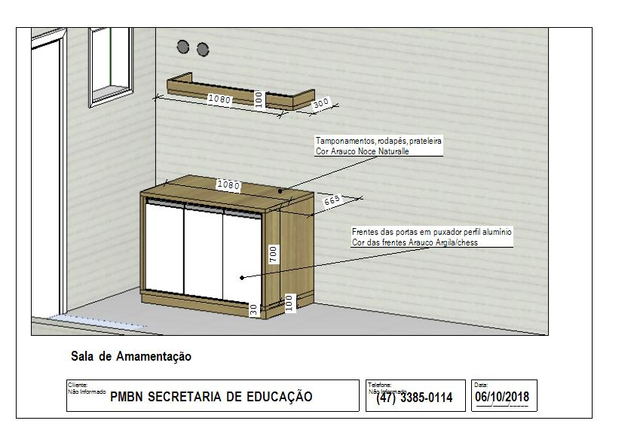

**Sala dos Professores**

Esta sala é composta por mesa de reuniões, balcão para café e água com lixeira imbutida e bancada para trabalho de professores.

1. Bancada área de trabalho para 3 lugares sendo: 2,79 a largura total, sendo 3 prateleiras 0,90cm de largura x 0,60cm profundidade x 45mm, 2 pés com 0,75 de altura e 0,60cm de prof., 2 pés de 0,98cm de altura e 0,60cm de profundidade e 45mm; e uma rodatampo de 2,79 de comprimento x 0,18cm de altura, tudo na cor Arauco Noce Naturale (nature).
2. Basculantes com 0,65cm de largura + 6 de envelopamento = 0,71cm e 0,45cm de altura + 6cm de envelopamento= 0,51cm e 0,32cm de profundidade, frentes das portas cor Arauco Argila (chess) e puxadores integrados contato, versatille.
3. Prateleira de envelopamento abaixo das basculantes medindo 2,10 de largura x 0,32 cm de profundidade na cor Arauco Noce Naturale (nature).
4. Balcão para bebedouro e café com 1,46 de largura e 0,94cm de altura, tampos e envelopamento de 45mm, cor interna branca, envelopamento, tampos e rodapés cor Arauco Noce naturale (nature), uma porta com lixeira de 15litros com balde. Portas de abrir cor das frentes de portas Arauco cor Argila (chess), puxadores integrados contato, versatille.
5. Mesa para reunião sendo seu tampo: 1,40 x 1,40 x 45mm de espessura, base de mesa em 15mm, 0,85cm x 0,85cm e 0,73cm de altura, tudo na cor Arauco Noce naturale (nature).

**“Antes da instalação ou de qualquer fabricação é necessária a remedição no local”.**

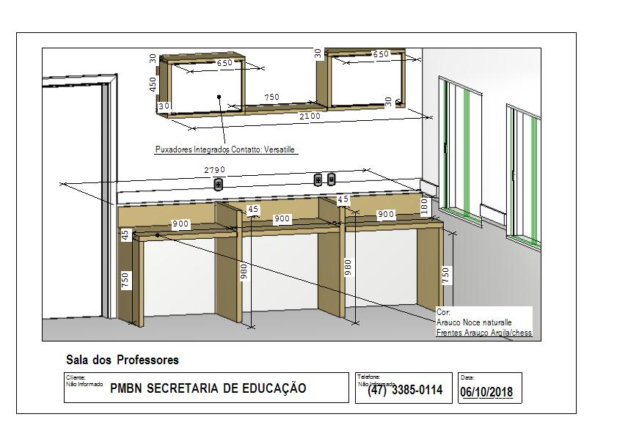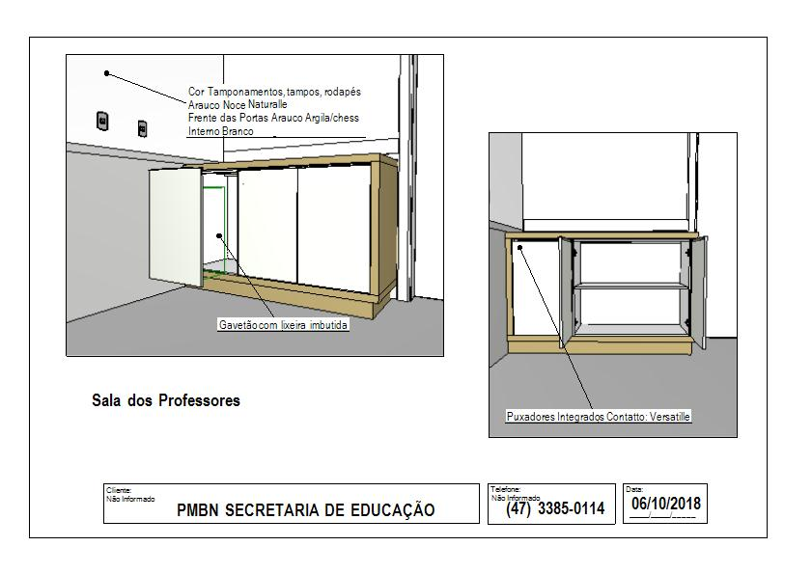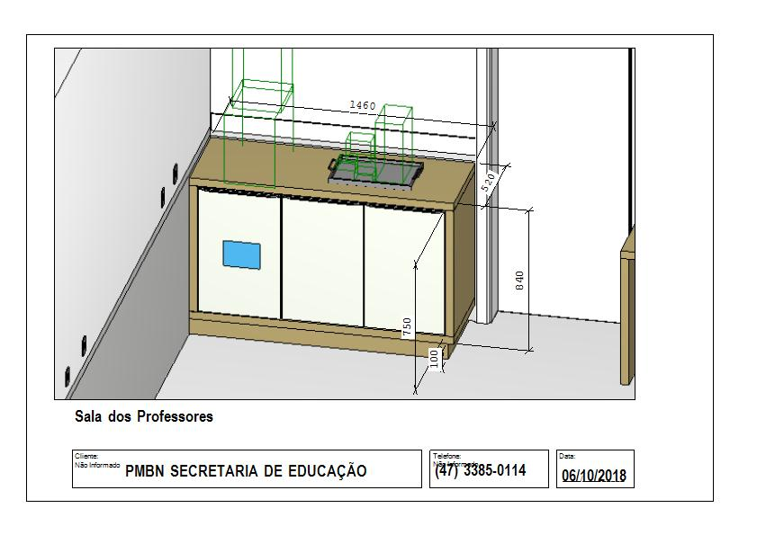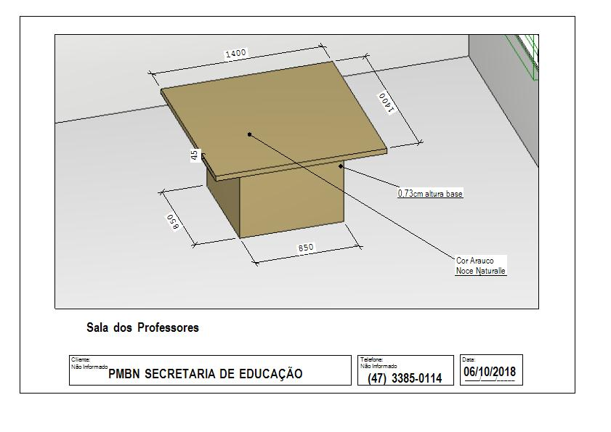

**Sala Dispensa**

Esta sala é composta por prateleiras em granito e mão francesas para fixação.

1. Prateleiras em granito medindo 1,40 de largura x 0,30cm de profundidade e 2cm de espessura na cor cinza andorinha.

3- Prateleiras em granito medindo 1,045 de largura x 0,30cm de profundidade e 2cm de espessura na cor cinza andorinha

12- Mãos francesas 0,25 x 0,25 para fixação das prateleiras de granito, 2 para cada prateleira.

**“Antes da instalação ou de qualquer fabricação é necessária a remedição no local”.**

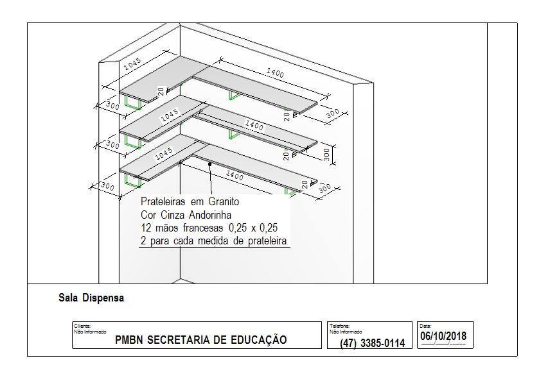

**Cozinha**

Este ambiente é composto por um tampo em granito, e fechamentos de armários já prontos em alvenaria por portas de correr em vidro branco com perfil alumínio.

1. Tampo em granito largura 1,059 de largura, profundidade de 0,70cm, espessura de 2cm, cor cinza andorinha, rodatampo com 7cm de altura e 2,419 comprimento total.
2. Trilho superior e inferior em alumínio para duas portas de correr embutidos em um móvel em alvenaria pronto no local medindo 1,886 de largura x 0,78cm de altura, 2 portas de correr em vidro pintado branco com perfil de alumínio 40mm com puxador titânico adaptadas para a medida do trilho.
3. Trilhos superiores e inferiores em alumínio para duas portas de correr embutidos em um móvel em alvenaria pronto no local medindo 2,031 de largura x 0,805cm de altura, 4 portas de correr em vidro pintado branco perfil de alumínio 40mm com puxador titânico adaptadas para a medida de trilho descrita acima, oscilando medidas de altura.
4. Trilho superior em alumínio para duas portas de correr embutidos em um móvel em alvenaria pronto no local medindo 2,99 de largura x 0,81 de altura, 2 portas de correr em vidro pintado branco, perfil de alumínio 40mm com puxador titânico.
5. Trilho superior e inferior em alumínio para duas portas de correr embutidos em um móvel em alvenaria pronto no local, medindo 1,03 de largura x 0,81cm de altura, 2 portas de correr em vidro branco, perfil de alumínio 40mm com puxador titânico.

**“Antes da instalação ou de qualquer fabricação é necessária a remedição no local”.**

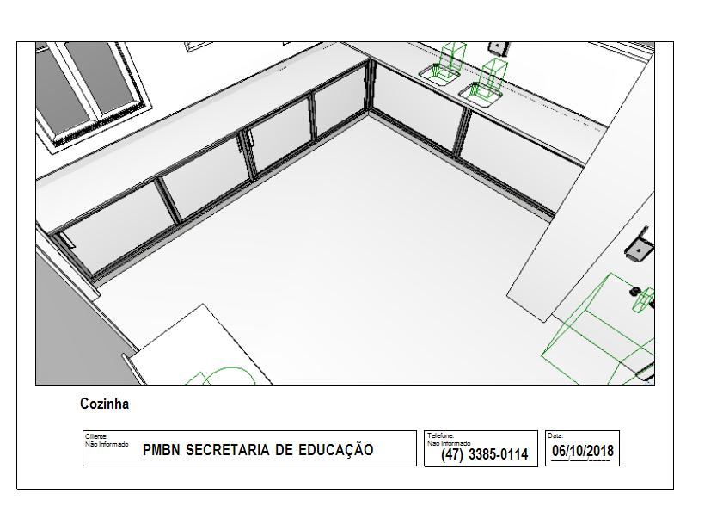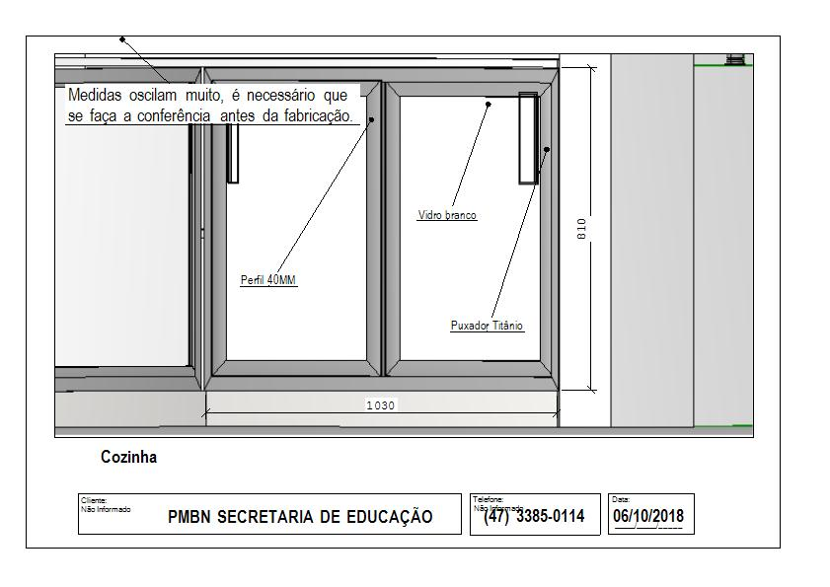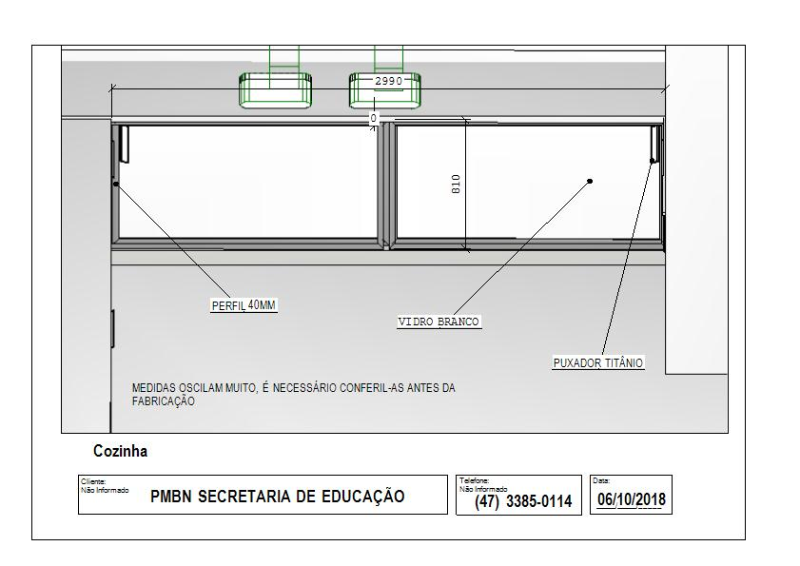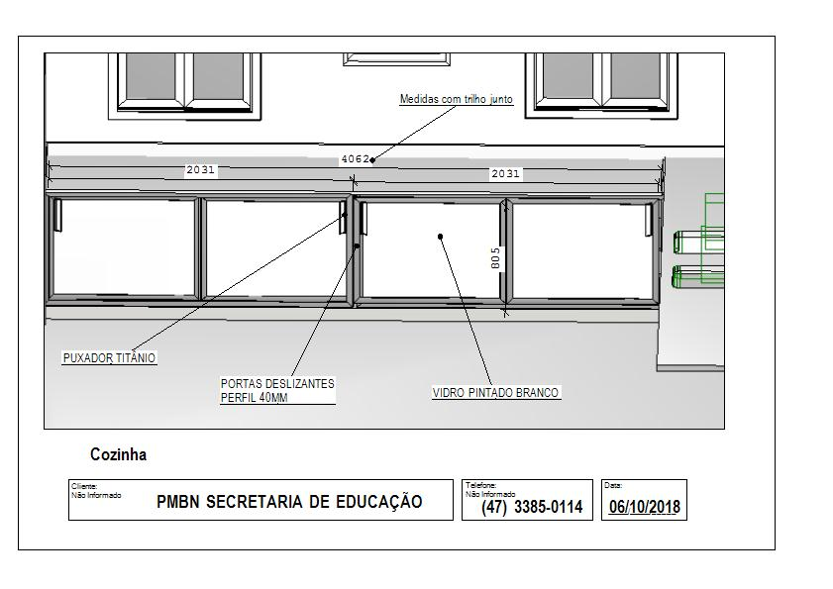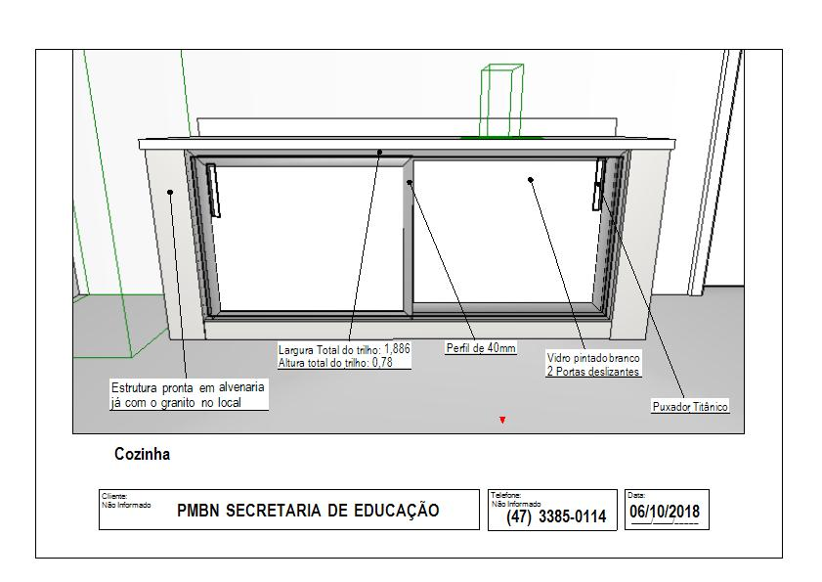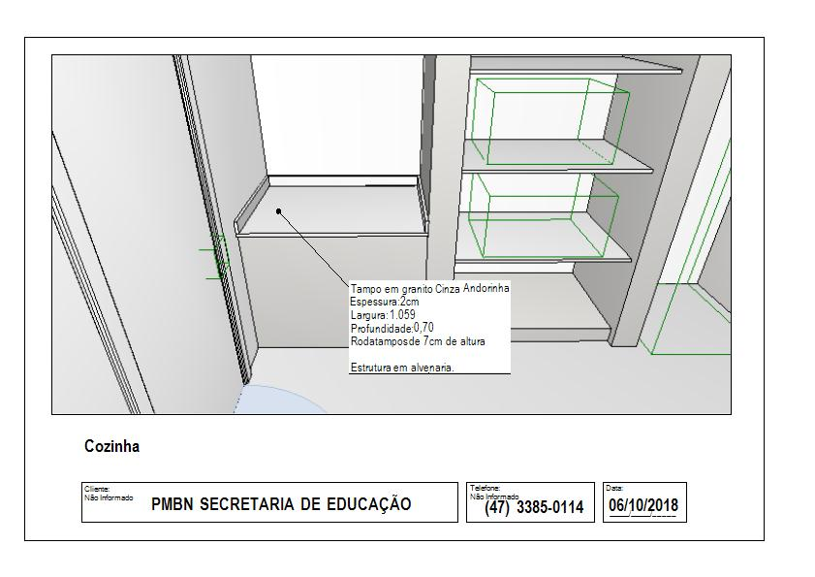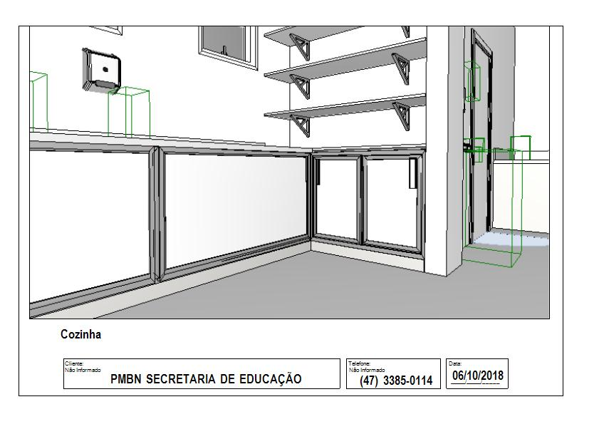

**Sala**

Esta sala é composta por uma mesa de trabalho de canto, um gaveteiro para pasta suspensas, uma prateleira para troféus, uma sanefa e um armário.

1. Mesa de trabalho de canto sendo:
2. Tampo 1,60 de comprimento x 0,60cm de profundidade e 3cm de espessura, com 2 passa fios no tampo, (2) pé de mesa com 0,70cm de altura, 0,60cm de profundidade e 3cm de espessura, tudo na cor Guararapes Savana.
3. Tampo de 0,975 de comprimento x 0,52cm de profundidade, 3cm de espessura na cor Guararapes savana.
4. Fechamento de mesa frontal 15mm, com 1,57cm de comprimento por 0,70cm de altura na cor Guararapes savana.
5. Prateleiras com 0,935 de largura, 0,50cm profundidade com 3cm de espessura na cor Guararapes Savana.
6. Gaveteiro com 0,50cm de largura, altura 0,64cm e 0,50cm profundidade com 2 gavetas menores e uma gaveta maior com 0,307 de altura com chave, envelopado com 3cm, mais rodapé de 7,5cm na cor Guararapes Savana com frentes das gavetas na cor Guararapes areia, puxador perfil alumínio.
7. Rodatampo de 2,10 de comprimento x 7cm de altura na cor Guararapes Savana.
8. Rodapé 1,465 de comprimento x 7cm de altura na cor Guararapes Savana.
9. Prateleira para troféus medindo 1,575 de largura x 0,30cm de profundidade com um reforço abaixo de 1,575 de comprimento x 0,10cm de altura, na cor Guararapes Savana.
10. Sanefa medindo 1,95 de comprimento x 0,30 de altura, afastamento do trilho por trás de 0,15cm na cor Guararapes Savana.
11. Gaveteiro para pasta suspensa com 2 gavetões medindo 0,56cm de largura x 0,835 de altura e 0,47cm de profundidade, interno branco, caixa de 15 mm envelopamento de 3cm, nas cores da Guararapes Savana toda a estrutura e as frentes das gavetas na cor Guararapes Areia, puxador perfil de alumínio.
12. Armário com 1,02 de largura 2,74 de altura 0,57cm de profundidade, dividido em (1) armário com 2 portas de abrir superior medindo 0,53cm de largura e 1,11 de altura com 0,57cm de profundidade, duas prateleiras internas removíveis, abaixo um nicho vazado para dispor café com prateleira removível, abaixo deste nicho vazado um armário com 2 portas e um gaveteiro com 0,185 de altura medindo ao total 0,81cm de altura e 0,53cm de largura, envelopamento, nicho vazado, tudo na cor Guararapes Savana somente as frentes na cor Guararapes areia, perfil de alumínio. Ao lado um armário inteiro medindo 0,43cm de largura por 2,74 de altura e 0,57cm de profundidade, com 2 prateleiras removíveis, móvel para entrar um banner de 2,00 mts inteiro dentro, interno branco envelopamento cor Guararapes savana e frente da porta cor Guararapes areia, porta de abrir, embutir neste móvel na área do nicho vazado duas tomadas.

**“Antes da instalação ou de qualquer fabricação é necessária a remedição no local”.**

